200m³/h反渗透浓水浓缩处理
技术方案
金正环保科技
2017

目录
一．概述3
1.1．工程简介3
1.2．编制说明3
1.3．设计原则3
二．设计规模3
三．设计水质3
3.1．设计进水水质3
3.2．设计出水水质4
四．工艺介绍5
4.1. 水质分析5
4.2. 工艺流程与水量平衡6
4.3. 技术描述6
4.4.工艺单元说明7
4.5. 主要设备清册16
五、自控与电气设计28
5.1. 自控设计28
5.2. 电气设计28
六、运行费用分析30
6.1. 电费药费30
6.2. 人工费用30
6.3. 膜更换费31
6.4. 直接运行成本31
七、主要技术经济指标31

一．概述

1.1．工程简介
项目：200m³/h反渗透浓水浓缩减量项目。

1.2．编制说明
在本技术方案中，我们提供了一套预处理、一套超滤、一套一级反渗透系统、一套DTRO系统与配套附属设备，进水量200m³/h。
由于膜本身的特点，建议进水温度20℃-25℃，保证膜的最佳运行。

1.3．设计原则
- 处理工艺先进，有较好的处理效果，确保运行稳定可靠；
- 处理工艺中要具有一定的抗冲击负荷能力的工程措施；
- 运行成本经济合理，有利于节能降耗，降低运行费用，易于维护和管理；
- 处理系统启动迅速，可以间歇运行；

二．设计规模
本项目设计进水规模为:处理水量200m3/h。
超滤设计回收率90%，一级反渗透回收率80%，DTRO系统回收率80%。
每小时产水190吨。系统整体回收率95%。具体见水量平衡图。

三．设计水质

3.1．设计进水水质

序号 | 项目 | 单位 | 水质指标
1 | PH |  | 8.16
2 | 浑浊度 | NTU | ＜3
3 | 铂钴色度 | 度 | ＜5
4 | 耗氧量（CODmn,以O₂计） | mg/L | ＜5
5 | 氟化物 | mg/L | ＜4
6 | 氯化物 | mg/L | 1050
7 | 硫酸盐 | mg/L | 1210
8 | 钠 | mg/L | 800
9 | NH₄-N | mg/L | 0.3
10 | 总溶解性固体 | mg/L | 4200~4500
11 | 总硬度（以CaCO₃计） | mg/L | 1450

3.2．设计出水水质
系统产水满足循环水的使用标准。抗污染反渗透稳定脱盐率≥98%，DTRO稳定脱盐率≥96%。

四．工艺介绍

4.1. 水质分析
根据目前现有水质分析，水中硬度、碱度、硅的含量均很高，为了保证系统的回收率能做的更高，设置高密度沉淀池去除水中的硬度、碱度和硅，为了保证反渗透系统的安全稳定运行，设置超滤系统一套。以保证反渗透系统的进水SDI<3。反渗透浓水进入DTRO进一步浓缩，最终浓水设计指标为100000 mg/L。系统总回收率：95%。

4.2. 工艺流程与水量平衡
调节池
缓冲水箱200m³
砂滤
中间水箱200m³
产水池
超滤
抗污染RO

氢氧化钠、碳酸钠、PFS
高密池
污泥暂存池
泥饼外运
回流
加硫酸、杀菌剂、PFS
还原剂、阻垢剂
DTRO（75）

浓水
产水
石灰乳
反洗
下一处理单元
阻垢剂
16m³/h
4m³/h
22m³/h
40m³/h
240m³/h
224m³/h
224m³/h
224m³/h
224m³/h
198m³/h
158.4m³/h
TDS:4500mg/l
TDS:60000mg/l
TDS:22500 mg/l
39.6m³/h
26.4m³/h
13.2m³/h
回收率：80%
回收率：66.7%
浓水
190.05 m³/h
污泥脱水
2m³/h
产水
RO浓水
14m³/h
26m³/h
DTRO（120）

7.95m³/h
浓水
5.25m³/h
产水
TDS:120000mg/l
回收率：39.7%
200m³/h

4.3. 技术描述
原水进入调节池进行水质水量调节，调节池出水由泵提升至高密度沉淀池，在高密度沉淀池前端加入石灰、纯碱、絮凝剂等药剂后，通过高效絮凝沉淀去除水中的固体悬浮物、硬度、碱度、硅、部分COD等污染物，高密度沉淀池出水进入缓冲水箱，由泵提升至过滤器，过滤器出水进入超滤系统，产水进入中间水箱。
超滤产水箱出水经泵提升经过保安过滤器，经过RO高压泵进入RO反渗透，产水进入总产水箱，浓水进入DTRO系统，DTRO产水进入总产水箱，浓水利用余压进入下一处理单元。
多介质过滤器反洗水、超滤系统反洗水、反渗透系统冲洗水、污泥系统出水回至调节池重新处理，不外排；超滤系统、反渗透系统化学清洗水进入化学清洗液暂存池，经混合调节pH至中性后均匀送回至调节池重新处理，不外排。
溶药、冲洗、反洗和化学清洗等工艺用水全部使用本系统产水。
高密度沉淀池的排泥由泵提升至贮泥池，后经过污泥输送泵进入离心脱水机进行污泥脱水，形成的泥饼外运，产生的废水回流至调节池。

4.4.工艺单元说明
目前常用的预处理工艺有：混凝沉淀、机械过滤、活性炭过滤、盘式过滤、高效过滤器、超滤等。根据本项目浓盐水水质条件和基础设计文件，结合我方在工艺应用上的经验，选用高密度沉淀池+多介质过滤+超滤作为预处理工艺，并同时投加石灰、纯碱和絮凝剂。下面主要对各预处理单元进行论述。
（1）高密度沉淀池
高密度沉淀池充分利用池中的泥渣、混凝剂、聚合物以与原水中的杂质颗粒相互接触、吸附、沉淀，因而具有极佳的絮凝性能，矾花密集、结实。良好的絮凝效果也保证了较高的沉淀速度和高效的沉淀效率。由于污泥的循环，使得污泥与水之间的接触时间较长，絮凝效果好，药剂投加量低于其它工艺。外排污泥含水率低，大大降低了污泥处理的费用。因此，高密沉淀池的处理效率高于传统沉淀池（澄清池），节省了占地面积，且结构简单紧凑，施工方便。
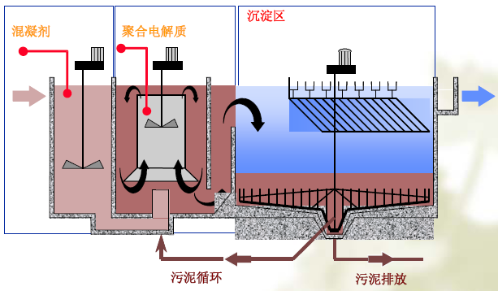
图4-1 高密度沉淀池运行原理
根据本项目的水质特点，采用技术成熟的石灰-纯碱法软化工艺，运行成本低，除硬的同时也可以减少总溶解固体，降低后续浓缩系统运行负荷；再通过投加纯碱和絮凝剂来降低水中悬浮物、硬度、COD等污染物。高密度沉淀池包括混合区、絮凝区、沉淀区，它将混凝、絮凝、沉淀和污泥浓缩功能集合于一体，并通过沉淀泥渣的回流，为絮凝过程提供核体，保证形成絮体颗粒大而密实，从而有利于固液的沉淀分离效果。
高密度沉淀池的优点：
  - 具有表面负荷高，占地面积小；
  - 抗负荷变化能力强，适应原水水质大围波动情况；
  - 沉淀效率高，排放污泥含固率高；
  - 石灰-纯碱软化工艺去除硬度效果好，运行成本低；
  - 自动化程度高，全自动运行，管理维护简单；
  - 投资成本低，设备寿命可达20年以上。
（2）多介质过滤器
多介质过滤器是利用一种或几种过滤介质，在一定的压力下把浊度较高的水通过一定厚度的粒状或非粒材料，从而有效的除去悬浮杂质使水澄清的过程，常用的滤料有石英砂，无烟煤，锰砂等，主要用于水处理除浊，软化水，纯水的前级预处理等，出水浊度可达3度以下。
在工业水处理系统中，多介质过滤器用以去除污水中杂质、吸附油等，使水质符合循环使用的要求。过滤的作用，主要是去除水中的悬浮或胶态杂质，特别是能有效地去除沉淀技术不能去除的微小粒子和细菌等，对BOD5和COD等也有一定程度的去除效果。
多介质过滤器是利用石英砂、无烟煤等滤料去除原水中的悬浮物，属于普通快滤设备。含有悬浮物颗粒的水与絮凝剂充分混合，使水中形成胶体颗粒的双电层被压缩。当胶体颗粒流过多介质过滤器的滤料层时，滤料缝隙对悬浮物起筛滤作用使悬浮物易于吸附在滤料表面。当在滤料表层截留了一定量的污物形成滤膜，随时间推移过滤器的前后压差将会很快升高，直至失效。此时需要利用逆向水流反洗滤料，使过滤器石英砂与无烟煤层悬浮松动，从而使粘附于石英砂与无烟煤表面的截留物剥离并被水流带走，恢复过滤功能。本工程中使用的双层滤料是在过滤层上部放置较轻的大颗粒无烟煤，下部为大比重的小颗粒石英砂，这样可以充分发挥整个滤层的效率、提高截污能力。
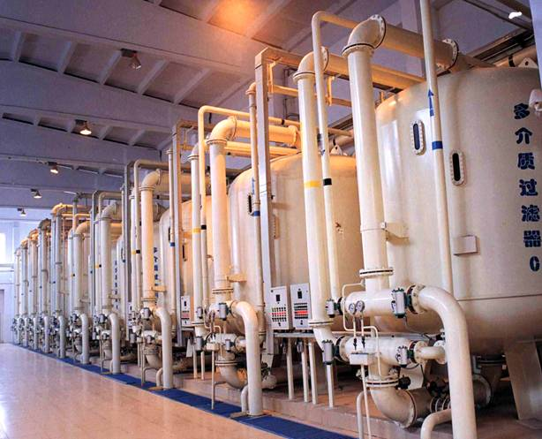
图4-2 多介质过滤器设备图
多介质过滤器的特性：
  - 可以极为有效地去除胶体、悬浮物；
  - 具有独特的均匀布水方式，使过滤达到最大效果；
  - 带空气擦洗的反洗装置，能力强、时间短、水耗低（气源来自压缩空气）；
  - 选用较低的流速，以适应将来水质变坏的可能性；
  - 采用专门用于多介质过滤器的双滤速长柄水帽，填充精选的均匀滤料，以保证良好的过滤效果，且不会出现反洗乱层现象；本体选用碳钢衬胶罐体，不存在腐蚀、生锈等问题，安装维护方便，利于日后的检修工作。
（3）超滤工艺
超滤利用膜表面孔径机械筛分作用，膜孔阻滞作用和膜表面与膜孔对杂质的吸附作用，达到截留微小的颗粒，降低悬浮物、细菌和浊度，部分去除有机污染物质，达到改善和稳定水质的目的。超滤能够截留0.02~0.1μm之间的大分子物质和杂质，允许小分子和溶解性固体（无机盐）等通过，同时将截留下胶体、蛋白质、微生物和大分子有机物。用于表示超滤膜孔径大小的切割分子量围一般在1000-500000之间，超滤的出水水质达到浊度≤0.1NTU、SDI15≤3，完全满足反渗透的进水要求。
外压式与压式性能比较：
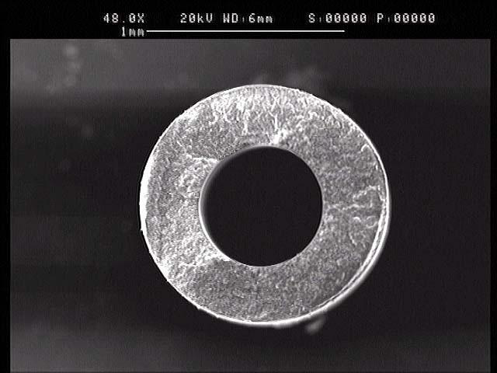  图4-3外压式过滤时 | 图4-4 外压式反洗时
从图4-3和图4-4可以看出：当过滤时，中空丝外侧受力，膜丝的多孔材料被压缩，膜孔会适度变小，从而提高过滤精度；而反洗时膜丝侧受力，膜壁上的孔扩，更有利于膜孔的杂质颗粒被冲出。而压式则恰恰相反。因此国外在给水水质较好的饮用水处理中采用压较多，而废水回用采用外压式较多。
为确保系统的稳定运行，达到良好去除污物的能力，超滤配备了定期反洗装置。为了防止细菌等微生物在超滤膜表面繁殖影响膜的通量，在超滤膜反洗时不定期向反洗水中投加各类药剂进行杀菌。在经过长期运行后，超滤膜表面会积累某些难以被水冲洗的污垢，如有机物、细菌等微生物的繁殖、无机盐结垢等，造成超滤膜通量下降；在反洗也难以去除的情况下，须借用化学药剂进行清洗以恢复超滤膜的性能。
超滤的膜处理工艺在国外的工程应用上已经被确认证明是较好的反渗透系统的预处理工艺，而且国科研机构经过多年来的实验与工程跟踪测试也证明超滤作为反渗透的预处理是最可行、可靠的工艺路线。本项目采用超滤作为预处理流程完全可以去除水部分的各类悬浮物和胶体杂质，达到反渗透的进水要求，即减少了反渗透膜的污堵、清洗频次，且增加了反渗透膜的寿命。
我公司本次投标采用的是赛诺公司SMT6000-P50型号外压式超滤膜，该超滤膜元件主要由以下优点：
- 采用改性的PVDF材质，相对于其他膜材料为耐生物降解，耐酸、碱，抗污染能力、抗氧化能力最突出的膜材质，可以经受苛刻的氧化清洗条件，清洗最大余氯可达5000mg/L，使每次清洗都能很好地恢复到初始的水平，延长超滤膜的寿命；
- 耐有机溶剂的性能优于其它膜材料。在水源被工业污水污染时，水中很可能含有各种有机溶剂，此时PVDF膜的使用寿命大大优于其它材料的膜；
- pH耐受围宽，可以达到1-13甚至更宽；
- 外压式结构，截污量高，过滤面积大，不易污堵，易清洗，更适用于较差水质或波动较大的水质。
- 用不对称双皮层结构，尽量以表面过滤而不是以深层过滤，便于被截流污堵物的反洗冲出。
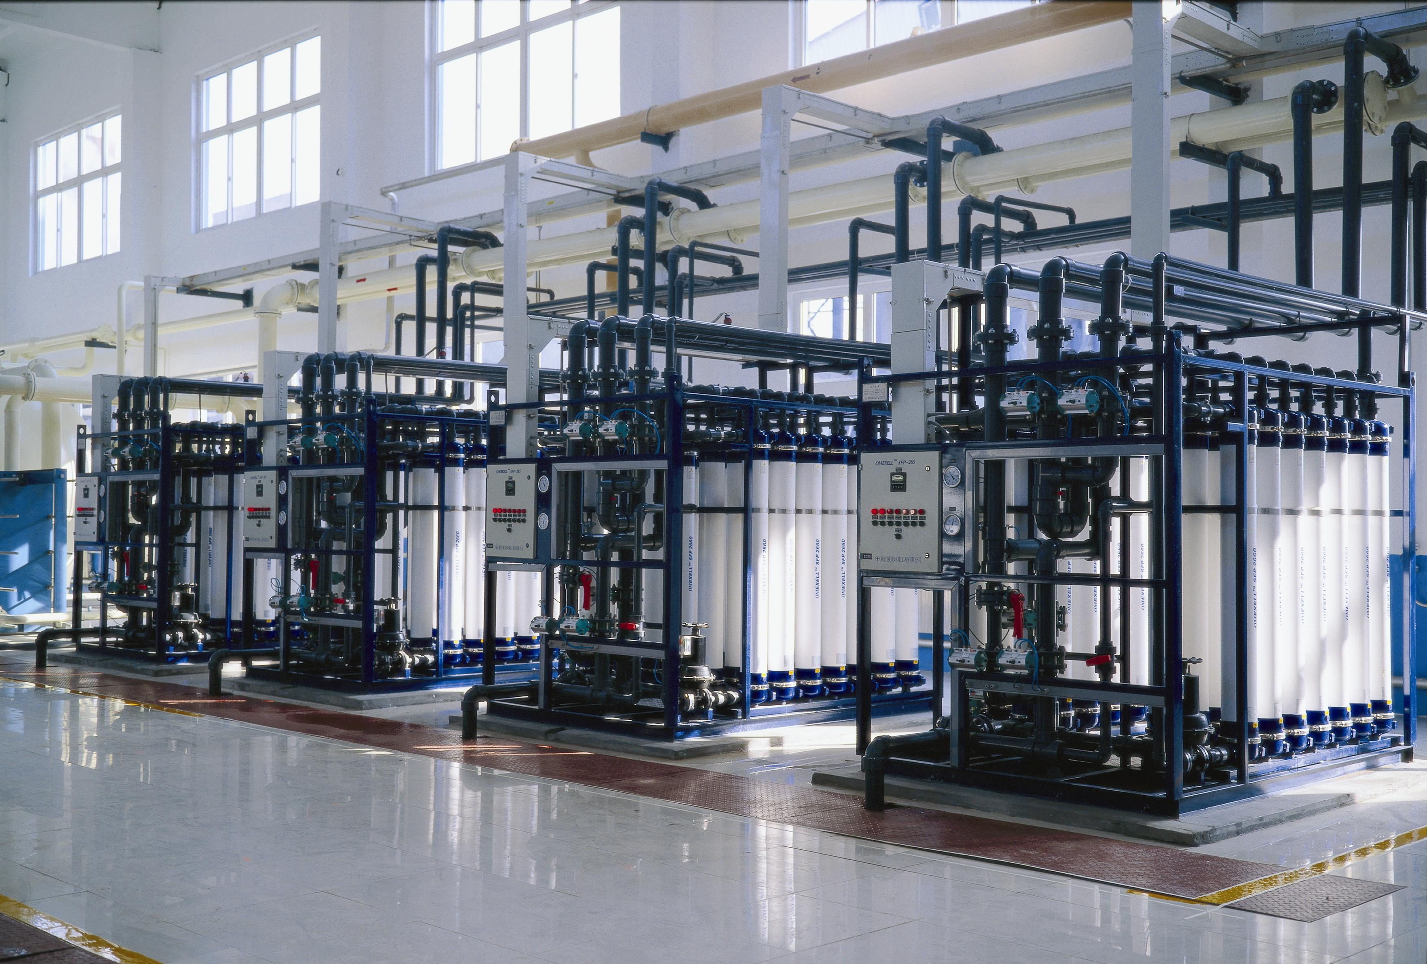
图4-5 超滤系统设备图
（4）反渗透工艺
反渗透过程是渗透过程的逆过程，采用半透膜的压力分离过程。半透膜是只允许溶剂通过而不允许溶质通过的膜。当两种不同浓度的溶液分别位于半透膜的两侧，低浓度侧的溶剂（水）将向高浓度侧渗透，高浓度侧溶液上升，达到一定高度时，渗清净衡，这种现象称为渗透。当渗透平衡时，溶液两侧的静压差称为渗透压。如果在高浓度侧施加大于静压差的压力，将会发生渗透过程的反过程，即高浓度侧的溶剂向低浓度侧溶液渗透，这一过程称为反渗透。

反渗透过程的示意图如下：
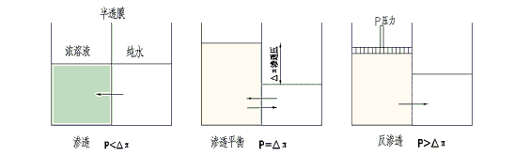
图4-6 反渗透过程示意图
反渗透不是自发进行的，为了进行反渗透过程，就必须在高浓度侧加压，只有在工作压力大于溶液的渗透压时，水才能通过膜从盐水中分离出来。反渗透主要是将溶剂和溶剂中离子围的溶质分开，只允许水、溶剂通过，可脱除水中绝大部分的悬浮物、胶体、有机物与盐份。
反渗透膜截留下的有机物、胶体和无机盐进入浓水侧继续处理，不会给环境造成污染。另外反渗透膜根据水质情况运行2-12个月后需进行一次化学清洗，以保证膜的透水量。
反渗透法制取除盐水是一个物理过程，所以比离子交换法环保。同时处理过程简单，易操作，自动程度化高，人工干预量小，同时系统的管理与维护简单。
与其他脱盐技术相比，膜分离过程主要特点如下：
1）不发生相变；
2）由于只用压力作为反渗透分离的推动力，因此反渗透装置操作简单，便于自控和维修；
3）运行过程中消耗很少的有机化学药剂（阻垢剂、杀菌剂）和无机化学药剂（酸、碱），除浓盐水和极少量的清洗废水外不产生其它的废液，并且浓盐水和清洗废水含有的污染物质浓度很低，满足环保的要求；
4）系统模块化设计，占地面积少；
5）操作简单，劳动强度低。

图4-7 反渗透系统设备图
（4）DTRO工艺
DTRO高压反渗透膜是实现淡水和杂质分离的核心元件，由高分子材料制成，而芳香族聚酰胺具有优异的化学性能被选为碟片式膜片的材质。废水在进水泵增压获得初步压力并经过保安过滤器过滤后即进入高压泵提供压力，而循环泵提供较大流量以满足DTRO膜面的流速要求，液体在碟片式流道正/反“S”向流通，液体中的小分子颗粒物、溶解态的离子等被截留在浓水侧，透过的淡水被收集起来成为清洁的过滤液。DTRO膜组件构造与传统的卷式膜着截然不同，该组件构造与传统的卷式膜着截然不同，原液流道：碟管式膜组件具有专利的流道设计形式，采用开放式流道。料液通过入口进入压力容器中，从导流盘与外壳之间的通道流到组件的另一端，在另一端法兰处，料液通过8个通道进入导流盘中（如图4-8所示），被处理的液体以最短的距离快速流经过滤膜，然后180º逆转到另一膜面，再从导流盘中心的槽口流入到下一个导流盘（如图4-9所示），从而在膜表面形成由导流盘圆周到圆中心，再到圆周，再到圆中心的双”S”形路线，浓缩液最后从进料端法兰处流出。DTRO组件两导流盘之间的距离为4mm，导流盘表面有一定方式排列的凸点。这种特殊的水力学设计使处理液在压力作用下流经滤膜表面遇凸点碰撞时形成湍流，增加透过速率和自清洗功能，从而有效地避免了膜堵塞和浓度极化现象，成功地延长了膜片的使用寿命；清洗时也容易将膜片上的积垢洗净，保证碟管式膜组适用于恶劣的进水条件。
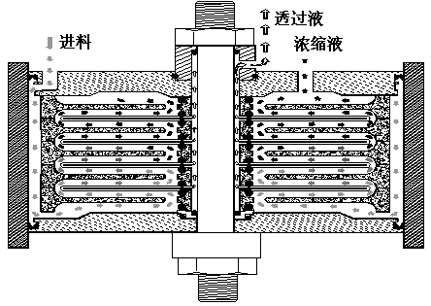
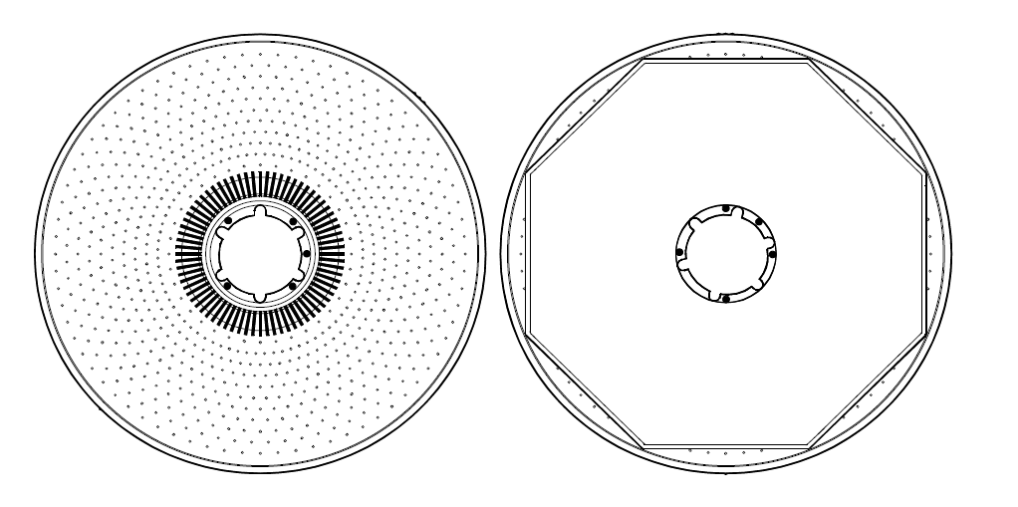

图4-8碟管式膜膜片和导流盘 图4-9 碟管式膜组件流道示意图

DTRO膜柱独特的结构特点使得该膜分离技术在应用领域广泛。采用碟管式反渗透膜（DTRO）处理废水，具体如下技术优点：
出水稳定达标，不受废水可生化性的影响
由于碟管式反渗透技术分对污染的截留率很高，不受废水的可生化性、炭氮比等因素的影响；
运行具有灵活性和抗冲击性
DTRO膜系统作为一套物理分离设备，操作十分灵活，可以连续运行，也可间歇运行，还可以调整系统的串并联方式，来适应水质水量的要求。
最低程度的膜结垢和污染现象
如前所述，DT组件具备开放式宽流道与独特的带凸点导流盘，料液在组件中形成湍流状态，最大程度上减少了膜表面结垢、污染与浓差极化现象的产生，使得DT组件即使在高压200bar的操作压力下也能体现其优越的性能。
d) 由于其特殊的结构，耐有机污染浓度高，COD高达30000mg/l的垃圾渗滤液原液只要简单的出悬浮物后就可以直接进DTRO膜进行处理，并能稳定的运行，这是常规卷式膜无法比拟的。
e) 膜使用寿命长
DTRO组件具备4mm开放式宽流道与独特的带凸点导流盘，料液在组件中形成湍流状态，最大程度上减少了膜表面结垢、污染与浓差极化现象的产生。DTRO膜组件有效避免膜的结垢，膜污染减轻，使反渗透膜的寿命延长。DTRO的特殊结构与水力学设计使膜组易于清洗，清洗后通量恢复性非常好，从而延长了膜片寿命。
f) 膜组件易于维护
DTRO膜组件采用标准化设计，组件易于拆卸维护，打开DTRO组件可以轻松检查维护任何一片过滤膜包与其它部件，维修简单，当零部件数量不够时，组件允许少装一些膜包与导流盘而不影响DTRO膜组件的使用，这是其它形式膜组件所无法达到的。
g)过滤膜片更换费用低
DTRO组件部任何单个部件均可以单独更换。其中过滤部分由多个过滤膜片与导流盘装配而成，当过滤膜包需更换时可进行单个更换，而过滤性能好的膜片仍可继续使用，最大程度减少了换膜成本，这是卷式、中空纤维等其它形式膜组件所无法达到的，比如当卷式膜出现补丁、局部泄漏等质量问题或需更换新膜时只能更换整个膜组件。
h) 投资与运行费用低
在达到高水平的排放标准的前提下，相对于其它工艺，碟管式反渗透技术工艺流程短，能耗最低，投资与运行费用低。
i）自动化程度高，操作运行简便
DTRO膜系统为全自动式，整个系统设有完善的监测、控制系统，PLC可以根据传感器参数自动调节，适时发出报警信号，对系统形成保护，操作人员只需根据操作手册查找错误代码排除故障，对操作人员的经验没有过高的要求。

4.5. 主要设备清册

项号 | 货物名称 | 型号、规格、配置 | 单位 | 数量 | 备注
一 | 供水系统 | 出力：200m³/h | 套 | 1
1.1 | 调节池 | 容积：200m³，尺寸：12m×4.5m×4.0m | 座 | 1
1.2 | 液位计 | 投入式压差液位计，与调节池配套 | 套 | 1
1.3 | 原水提升泵 | Q=120m³/h，H＝20-25m，吸程5m，P＝15kW/380V，配止回阀 | 台 | 3
1.4 | 泵前手动蝶阀 | 手动蝶阀，DN150,PN1.0,法兰对夹 | 个 | 3
1.5 | 泵后手动蝶阀 | 手动蝶阀，DN125,PN1.0,法兰对夹 | 个 | 3
1.6 | 压力表 | 0-1MPa，防震,SUS304外壳 | 个 | 3
1.7 | 配管 | DN125/DN150，PN1.0 | 批 | 1
二 | 高密度澄清池系统 | 出力：250m³/h | 套 | 1
2.1 | 高密度澄清池 | Q=250m³/h | 台 | 1
2.2 | 前混合区搅拌机 | 桨式搅拌机，N=3kW | 台 | 1
2.3 | 絮凝区搅拌机 | 上提式搅拌机，N=5.5kW | 台 | 1
2.4 | 刮泥机 | N=0.55kW | 套 | 1
2.5 | 污泥回流/排放泵 | Q=10m³/h，H=20m，N=1.5kW； | 台 | 3
2.6 | 泵前手动蝶阀 | 手动蝶阀，DN80，PN1.0，法兰对夹 | 台 | 3
2.7 | 泵后手动蝶阀 | 手动蝶阀，DN65，PN1.0，法兰对夹 | 台 | 3
2.8 | pH计 | 测量围：0-14，4-20mA输出 | 套 | 1
2.9 | 涡轮流量计 | 测量围：0-100m³/h，DN125，4-20mA输出 | 套 | 1
2.10 | 压力表 | 0-1.0MPa，防震 | 个 | 3
2.11 | 配管 | DN65/DN80/DN125，PN1.0 | 批 | 1
三 | 石灰加药系统 | Q=5m³/h | 套 | 1
3.1 | 石灰筒仓 | V=100m³ | 台 | 1
3.2 | 石灰给料机 | Q=2m³/h | 台 | 1
3.3 | 石灰输送机 | Q=2m³/h L=3000mm | 台 | 1
3.4 | 石灰溶液搅拌机 | N=3kW/380V，转速85rpm | 台 | 2
3.5 | 乳液搅拌箱 | V=10m³ | 台 | 2
3.6 | 石灰乳溶解转输泵 | 渣浆泵，Q=20m³/h，H=0.2MPa，N=2.2kW | 台 | 2
3.7 | 乳液计量箱 | V=5m³ | 台 | 2
3.8 | 石灰加药泵 | 渣浆泵，Q=5m³/h，H=0.2MPa，N=1.5kW， | 台 | 2
3.9 | 石灰加药补水阀 | 手动球阀，DN50，PN1.0 | 个 | 2
3.10 | 石灰溶液箱切换阀 | 手动球阀，DN25，PN1.0 | 个 | 2
3.11 | 泵后手动阀 | 手动球阀，DN25，PN1.0 | 个 | 2
3.12 | 泵前、水箱排污阀 | 手动球阀，DN50，PN1.0 | 个 | 3
3.13 | 液位开关 | 0-1.5m，输出电信号 | 套 | 4
3.14 | 压力表 | 0-1MPa，防震,SUS304外壳 | 个 | 2
3.15 | 配管 | DN25/DN50，PN1.0 | 批 | 1
四 | 纯碱加药系统 | Q=1m³/h | 套 | 1
4.1 | 碳酸钠溶液搅拌机 | N=3kW，n=88 rpm | 台 | 2
4.2 | 溶解计量箱 | V=8m³ | 台 | 2
4.3 | 碳酸钠加药泵 | Q=0.4m³/h，H=35m，N=0.75kW | 台 | 2
4.4 | 泵前手动球阀 | 手动球阀，DN50，PN1.0 | 个 | 3
4.5 | 泵后手动球阀 | 手动球阀，DN25，PN1.0 | 个 | 2
4.6 | 液位开关 | 0-1.5m，输出电信号 | 套 | 2
4.7 | 压力表 | 0-1MPa，防震,SUS304外壳 | 个 | 2
4.8 | 配管 | DN25/DN50，PN1.0 | 批 | 1
五 | 高密池PFS加药系统 | Q=240L/h | 套 | 1
5.1 | PFS溶液搅拌机 | N=1.5kW，n=88 rpm | 台 | 2
5.2 | 溶解计量箱 | V=1.5m³ | 台 | 2
5.3 | PFS加药泵 | Q=240L/h，H=70m，N=0.25kW | 台 | 2
5.4 | 泵前、补水手动球阀 | 手动球阀，DN50，PN1.0 | 个 | 4
5.5 | 泵后手动球阀 | 手动球阀，DN15，PN1.0 | 个 | 2
5.6 | 液位开关 | 0-1.5m，输出电信号 | 套 | 2
5.7 | 压力表 | 0-1MPa，防震,SUS304外壳 | 个 | 2
5.8 | 配管 | DN15/DN50，PN1.0 | 批 | 1
六 | 盐酸加药系统 | Q=20L/h | 套 | 1
6.1 | 盐酸加药泵 | Q=20L/h，H=120m，N=0.25kW | 台 | 2
6.2 | 手动球阀 | 手动球阀，DN15，PN1.0 | 个 | 4
6.3 | 液位开关 | 0-1.5m，输出电信号 | 套 | 2
6.4 | pH计 | 测量围：0-14，4-20mA输出 | 套 | 1
6.5 | 压力表 | 0-1MPa，防震,SUS304外壳 | 个 | 2
6.6 | 配管 | DN15/DN50，PN1.0 | 批 | 1
七 | 过滤器PFS加药系统 | Q=10L/h | 套 | 1
7.1 | PFS加药泵 | Q=10L/h，H=76m，N=0.022kW，P系列 | 台 | 2
7.2 | 压力表 | 0-1MPa，防震,SUS304外壳 | 个 | 2
7.3 | 配管 | DN15/DN50，PN1.0 | 批 | 1
八 | 细砂过滤系统 | 单套出力：56m³/h | 套 | 5
8.1 | 中间提升水泵 | 卧式离心泵，Q=112m³/h，H＝45m，P＝30kW/380V | 台 | 3
8.2 | 细砂过滤器 | Q=56m³/h φ3000×4200,出水型式：多孔板+水帽 | 台 | 5
8.3 | 过滤器反洗水泵 | Q=300m³/h，H＝20m，P＝30kW/380V | 台 | 2
8.4 | 泵手动进口阀 | 手动蝶阀，DN200，PN1.0，法兰对夹 | 个 | 3
8.5 | 泵手动出口阀 | 手动蝶阀，DN150，PN1.0，法兰对夹 | 个 | 3
8.6 | 泵后止回阀 | 止回阀，DN150，PN1.0，法兰对夹 | 个 | 3
8.7 | 泵手动进口阀 | 手动蝶阀，DN250，PN1.0，法兰对夹 | 个 | 2
8.8 | 泵手动出口阀 | 手动蝶阀，DN200，PN1.0，法兰对夹 | 个 | 2
8.9 | 泵后止回阀 | 止回阀，DN200，PN1.0，法兰对夹 | 个 | 2
8.10 | 手动进水阀 | 手动蝶阀，DN100，PN1.0，法兰对夹 | 个 | 5
8.11 | 气动进水阀 | 气动蝶阀，DN100，PN1.0，法兰对夹 | 个 | 5
8.12 | 气动出水阀 | 气动蝶阀，DN100，PN1.0，法兰对夹 | 个 | 5
8.13 | 气动反洗进水阀 | 气动蝶阀，DN200，PN1.0，法兰对夹 | 个 | 5
8.14 | 气动反洗进气阀 | 气动蝶阀，DN100，PN1.0，法兰对夹 | 个 | 5
8.15 | 气动反洗排水阀 | 气动蝶阀，DN200，PN1.0，法兰对夹 | 个 | 5
8.16 | 气动正洗排水阀 | 气动蝶阀，DN100，PN1.0，法兰对夹 | 个 | 5
8.17 | 手动正洗排水阀 | 手动蝶阀，DN100，PN1.0，法兰对夹 | 个 | 5
8.18 | 气动排气阀 | 气动蝶阀，DN40，PN1.0，法兰对夹 | 个 | 5
8.19 | 石英砂 | 粒径：0.5~1.2 ,层高：1200mm | m³ | 45
8.20 | 石英砂 | 粒径：1~2,层高100mm | m³ | 4
8.21 | 压力表 | 0-1MPa，防震,SUS304外壳 | 个 | 15
8.22 | 取样阀 | M14×1.5 | 个 | 10
8.23 | 进水涡轮流量计 | 测量围：0～100m³/h，4~20mA输出 | 个 | 5
8.24 | 配管 | DN100/DN125/DN200/DN250，PN1.0 | 批 | 1
九 | 超滤系统 | 单套出力：112m³/h | 套 | 2
9.1 | 自清洗过滤器 | 120m³/h，精度：100 um，自源反洗 | 台 | 2
9.2 | 膜组件 | 膜面积：50㎡/支，外压式 | 支 | 90
9.3 | 反洗泵 | 离心泵，Q=270m³/h，H＝25m，P＝30kW/380V | 台 | 2
9.4 | 酸碱计量箱 | 1 m³ | 个 | 2
9.5 | 出水球阀 | 手动球阀，DN40，PN1.0 | 个 | 2
9.6 | 液位开关 | 0-1.5m，输出电信号 | 套 | 2
9.7 | 酸化学清洗药箱 | 3 m³ | 个 | 1
9.8 | 碱化学清洗药箱 | 3 m³ | 个 | 1
9.9 | 清洗药箱加热器 | 30kW,浸没式,法兰连接 | 个 | 1
9.10 | 化学清洗泵 | 离心泵，Q=50m³/h，H＝30m，P＝7.5kW/380V | 台 | 1
9.11 | 化学清洗过滤器 | 30 m³/h，5um过滤芯 | 台 | 1
9.12 | 盐酸储存罐 | 5m³ | 台 | 1
9.13 | 酸雾吸收器 | 设计配套 | 台 | 1
9.14 | 碱液储存罐 | 5m³ | 台 | 1
9.15 | 氧化剂液储存罐 | 2m³ | 台 | 1
9.16 | 氧化剂雾吸收器 | ----- | 台 | 1
9.17 | 储气罐 | 4m³,设计压力=10bar ，带安全阀和减压阀，设计运行时最低气压5 Bar,停止气压7Bar,启动气压6 Bar | 台 | 1
9.18 | 储气罐 | 1m³,设计压力=10bar ，带安全阀，设计运行时最低气压5 Bar,停止气压7Bar,启动气压6 Bar | 台 | 1
9.19 | 空压机 | 往复式，2 Nm³/min,配套空滤器，去油装置和冷干机 | 台 | 1
9.20 | 氧化剂药箱 | 300 L | 台 | 1
9.21 | 氧化剂剂量泵 (过滤器前) | 5 LPH 4.0 bar,0.25kW，冲程式/机械隔膜 | 台 | 2
9.22 | 氧化剂剂量泵 (CEB1) | 264LPH 4.0 bar,0.25kW，冲程式/机械隔膜 | 台 | 2
9.23 | 碱液剂量泵 (CEB1) | 30LPH 4.0 bar,0.25kW，冲程式/机械隔膜 | 台 | 2
9.24 | 酸剂量泵 (CEB2) | 66.1 LPH 4.0 bar，0.25kW，冲程式/机械隔膜 | 台 | 2
9.25 | 气动进水阀 | 气动蝶阀，DN150，PN1.0，法兰对夹 | 个 | 2
9.26 | 手动进水阀 | 手动蝶阀，DN150，PN1.0，法兰对夹 | 个 | 2
9.27 | 气动泄空阀 | 气动蝶阀，DN200，PN1.0，法兰对夹 | 个 | 2
9.28 | 气动反洗进水阀 | 气动蝶阀，DN200，PN1.0，法兰对夹 | 个 | 2
9.29 | 气动产水阀 | 气动蝶阀，DN150，PN1.0，法兰对夹 | 个 | 2
9.30 | 气动气洗阀 | 气动蝶阀，DN100，PN1.0，法兰对夹 | 个 | 2
9.31 | 气动反洗排放阀 | 气动蝶阀，DN150，PN1.0，法兰对夹 | 个 | 2
9.32 | 气动浓水回流阀 | 气动蝶阀，DN65，PN1.0，法兰对夹 | 个 | 2
9.33 | 气动药剂渗滤阀 | 气动蝶阀，DN100，PN1.0，法兰对夹 | 个 | 2
9.34 | 气动药剂出口阀 | 气动蝶阀，DN100，PN1.0,法兰对夹 | 个 | 2
9.35 | 气动化学清洗箱注水阀 | 气动蝶阀，DN80，PN1.0，法兰对夹 | 个 | 2
9.36 | 化学清洗箱排放阀 | 手动蝶阀，DN80，PN1.0，法兰对夹 | 个 | 1
9.37 | 浊度仪 | 0 - 5,000 mNTU，就地显示 4~20mA输出 | 套 | 2
9.38 | pH计 | 0 - 14，IP55.就地显示 4~20mA输出 | 套 | 1
9.39 | 温度计 | 5 to 60 deg. C，0 - 14，IP55.就地显示 | 套 | 1
9.40 | 涡轮流量计 | 0 - 100m³/h，IP55.就地显示 4~20mA输出 | 套 | 5
9.41 | 转子流量计 | 0 - 50 m³/h，就地显示 | 套 | 2
9.42 | 转子流量计 | 0 - 200 m³/h，就地显示 | 套 | 2
9.43 | 压力表 | 0 - 10bar，充油耐震 | 个 | 24
9.44 | 液位开关 | 开关量输出，与药液箱子配套 | 个 | 5
9.45 | 管道和配件 | 设计配套 | 套 | 1
9.46 | 超滤单元撬架 | 设计配套 | 套 | 1
十 | 还原剂加药系统 | Q=6L/h | 套 | 2
10.1 | 加药箱 | 100L | 台 | 1
10.2 | 排污阀 | DN32，PN1.0 | 个 | 1
10.3 | 加药泵 | 流量：0-6L/H,投加浓度：10%，功率：0.022kW，扬程：7.6bar | 台 | 3
10.4 | 搅拌机 | N=0.2kW | 台 | 1
10.5 | 手动阀 | DN15，PN1.0 | 个 | 3
10.6 | 液位开关 | 0-1.5m，输出电信号 | 套 | 1
10.7 | 配管 | DN15，PN1.0 | 套 | 1
10.8 | 组合框架 | 设计配套 | 套 | 1
十一 | 阻垢剂加药系统 | Q=6L/h | 套 | 2
11.1 | 加药箱 | 100L | 台 | 1
11.2 | 排污阀 | DN32，PN1.0,卡套连接 | 个 | 1
11.3 | 加药泵 | 流量：0-6L/h,投加浓度：10%，功率：0.022kW，扬程：7.6bar | 台 | 3
11.4 | 搅拌机 | N=0.2kW | 台 | 1
11.5 | 手动阀 | DN15，PN1.0,卡套连接 | 个 | 3
11.6 | 液位开关 | 0-1.5m，输出电信号 | 套 | 1
11.7 | 配管 | DN15，PN1.0 | 套 | 1
11.8 | 组合框架 | 设计配套 | 套 | 1
十二 | 抗污染反渗透系统 | 产水2×80m³/h，回收率80% | 套 | 2
12.1 | 反渗透增压泵 | Q=100m³/h，H=30m，N=15kW， | 台 | 3
12.2 | 反渗透保安过滤器 | Q=100m³/h 过滤精度5um | 个 | 2
12.3 | 反渗透高压泵 | Q=100m³/h，H=130m，N=75kW | 台 | 2
12.4 | 段间增压泵 | Q=60m³/h，H=30m，N=11kW | 台 | 2
12.5 | 反渗透膜元件 | 抗污染，膜面积：37m²，流道34mil | 支 | 240
12.6 | 反渗透压力容器 | 6芯，300psi，FRP，排列方式：两段式13：7排列 | 支 | 40
12.7 | 反渗透滑架 | 设计配套 | 套 | 2
12.8 | 配管 | DN65-DN150 | 套 | 2
12.9 | 产水爆破膜 | DN65， PN0.2 | 套 | 2
12.10 | 反渗透冲洗水泵 | Q=100m³/h，H=32m，N=15kW | 台 | 1
12.11 | 泵前进水阀 | 手动蝶阀，DN200，PN1.0，法兰对夹 | 个 | 4
12.12 | 泵后出水阀 | 手动蝶阀，DN150，PN1.0，法兰对夹 | 个 | 4
12.13 | 泵后止回阀 | 止回阀，N150，PN1.0，法兰对夹 | 个 | 4
12.14 | 保安过滤器进出水阀 | 手动蝶阀，DN150，PN1.0，法兰对夹 | 个 | 6
12.15 | 保安过滤器排水阀 | 手动蝶阀，DN100，PN1.0，法兰对夹 | 个 | 4
12.16 | 止回阀 | 止回阀，DN100，PN2.5，法兰对夹 | 个 | 2
12.17 | 高压泵出水阀 | 电动慢开蝶阀，DN100，PN2.5，法兰对夹 | 个 | 2
12.18 | 浓水排放阀 | 气动蝶阀，DN80，PN2.5，法兰对夹 | 个 | 2
12.19 | 截止阀 | 手动截止阀，DN100,PN2.5，法兰连接 | 个 | 2
12.20 | 清洗浓水回水手动阀 | 手动蝶阀，DN150,PN2.5，法兰对夹 | 个 | 4
12.21 | 产水止回阀 | 止回阀，DN125,PN1.0，法兰对夹 | 个 | 2
12.22 | 产水手动蝶阀 | 手动蝶阀，DN125，PN1.0，法兰对夹 | 个 | 2
12.23 | 产水侧清洗回手动阀 | 手动蝶阀，DN50,PN1.0，法兰对夹 | 个 | 2
12.24 | 就地压力表 | 充甘油防震就地压力表，测量围：0-1.0MPa， Φ100 | 个 | 15
12.25 | 就地压力表 | 充甘油防震就地压力表，测量围：0-3.0MPa， Φ100 | 个 | 8
12.26 | 低压开关 | 测量围：0-1.0MPa | 个 | 2
12.27 | 高压开关 | 测量围：0-4.0MPa | 个 | 2
12.28 | pH计 | 测量围：0~14，4-20mA输出 | 台 | 1
12.29 | ORP表 | 测量围：-2000-2000mV，4-20mA输出 | 台 | 1
12.30 | 离线SDI检测仪 |  | 台 | 1
12.31 | 进水涡轮流量计 | 测量围：0-100m³/h，DN150，4-20mA输出 | 台 | 2
12.32 | 产水涡轮流量计 | 测量围：0-100m³/h，DN1500，4-20mA输出 | 台 | 2
12.33 | 转子流量计 | 0 - 100 m³/h，IP55.就地显示 | 套 | 2
12.34 | 电导率仪 | 测量围：10~20000us/cm，4-20mA输出 | 台 | 2
12.35 | 电导率仪 | 测量围：0~1000us/cm，4-20mA输出 | 台 | 2
12.36 | 液位传感器 | 0~5m，4~20mA信号输出 | 台 | 1
十三 | DTRO阻垢剂加药系统 | Q=3L/h | 套 | 1
13.1 | 阻垢剂加药泵 | Q=3L/h，H=76m，N=0.022kW | 台 | 3
13.2 | 手动球阀 | DN15，PN1.0 | 个 | 7
13.3 | 压力表 | 0-1MPa，防震,SUS304外壳 | 个 | 3
13.4 | 配管 | DN15，PN1.0 | 批 | 1
十四 | DTRO系统 | 产水31.65m³/h，回收率80% | 套 | 2
14.1 | DTRO保安过滤器 | 20m³/h，40″, 10微米,pp熔喷 | 套 | 2
14.2 | 高压泵1 | 20m3/h,650m,N=75kW | 台 | 2
14.3 | 在线增压泵 | 30m³/h,80m,15kW | 台 | 4
14.4 | DTRO膜组件1 | SWHR9.405m²，75bar, | 支 | 188 | 14.9
14.5 | 中间水箱 | 容积30m³ | 台 | 1
14.6 | DTRO保安过滤器 | 15m³/h，40″, 10微米,pp熔喷 | 套 | 1
14.7 | 高压泵2 | 15m3/h,950m,N=75kW | 台 | 2
14.8 | DTRO膜组件2 | SWHR9.405m2，120bar, | 支 | 56 | 10
14.9 | 给水泵前阀 | 手动球阀，DN65,PN1.0,卡套连接 | 个 | 4
14.10 | 给水泵后阀 | 手动球阀，DN50,PN1.0,卡套连接 | 个 | 4
14.11 | 冲洗进水阀 | 气动球阀，DN50,PN1.0,卡套连接 | 个 | 4
14.12 | 浓水排放阀 | 气动球阀，DN32,PN16，法兰连接 | 个 | 4
14.13 | 浓水清洗回流阀 | 手动球阀，DN32,PN1.0,卡套连接 | 个 | 4
14.14 | 产水清洗回流阀 | 手动球阀，DN32,PN1.0,卡套连接 | 个 | 4
14.15 | 浓水调节阀 | 手动针型阀，DN32,PN16,法兰连接 | 个 | 4
14.16 | 低压压力表 | 0－1Mpa，液压油防震，轴向带前边，表盘直径100mm | 个 | 8
14.17 | 高压压力表 | 0－16Mpa，液压油防震，轴向带前边，表盘直径100mm | 个 | 12
14.18 | 电导率测定仪 | 测量围：100~200000us/cm，4-20mA输出 | 套 | 4
14.19 | 电导率测定仪 | 测量围：10~10000us/cm，4-20mA输出 | 套 | 4
14.20 | 涡轮流量计 | 0-20m³/h，DN50 | 套 | 4
14.21 | 转子流量计 | 测量围：0-20m³/h，DN50，4-20mA输出 | 套 | 4
14.22 | 管道 | 高压部分2205，低压部分UPVC | 套 | 4
14.23 | 机架 | 设计配套 | 套 | 3
十五 | 污泥处理系统 | 处理量16m³/h | 套 | 1
15.1 | 超声波液位计 | H=10m，4-20mA输出 | 台 | 1
15.2 | 污泥缓存池 | 120m³
15.3 | 污泥搅拌器 | 桨式搅拌机，N=11kW，直径6m，水深5.0m，快速搅拌，转速60r/min，双层浆叶 | 台 | 1
15.4 | 污泥输送泵 | 螺杆泵/气动泵，Q=20m³/h，H=40m，N=1.5kW，，配套干运转保护器 | 台 | 2
15.5 | 离心脱水机 | 处理能力20m³/h，LW400*1800-N，主电机N=22kW，副电机N=7.5kW，进泥含水率P=98%，泥饼含水率P≤80%，配套电动刀闸阀，自带控制箱 | 台 | 1
15.6 | 电动污泥斗 | 10m³ | 台 | 1
15.7 | 污泥计量电磁流量计 | DN50，法兰连接，4-20mA输出 | 台 | 1
15.8 | 脱水机组控制柜 | ZK10 | 台 | 1
十六 | 水箱储存系统 |  | 套 | 1
16.1 | 高密池缓冲水箱 | 容积：200m³，尺寸：12m×4.5m×4.0m | 座 | 1
16.2 | 中间水箱 | 容积：200m³，尺寸：12m×4.5m×4.0m | 座 | 1
16.3 | 产水水箱 | 容积：200m³，尺寸：12m×4.5m×4.0m | 座 | 1
16.4 | 液位计 | 压差式液位计，4-20mA输出 | 台 | 3
16.5 | 自用水泵 | Q=15m³/h，H＝25m，P＝2.2kW/380V | 台 | 2
16.6 | 外供水泵 | Q=95m³/h，H＝25m，P＝11kW/380V | 台 | 3
十七 | 电气控制 |  | 套 | 1
17.1 | 电气系统 |  | 套 | 1
17.2 | 控制系统 |  | 套 | 1
17.3 | 仪表系统 |  | 套 | 1

五、自控与电气设计

5.1. 自控设计
本工程控制采用PLC自动控制和就地手动控制，值班设声光报警装置，现场用电设备在现场均设置控制柜或按钮箱，在现场控制柜上设“手动/自动”切换选择开关。控制系统选取适用、可靠、先进，采用成熟的控制技术和性能价格比适宜的设备和元件。

5.2. 电气设计

5.2.1设计围
（1）用电设备供电与控制设计；
（2）电缆敷设设计；
（3）接地保护设计；

5.2.2供电电源
本工艺段用电由厂方供给，以电缆方式进线，三相五线制，单相电压220伏特。

5.2.3 用电负荷
本工艺段按三级负荷设计，所有用电设备的电压等级均为380/220V低压用电设备。本工艺段工程装机功率约1015.7kW，电耗620.2kW。
动力消耗估算表
序号 | 名称 | 单机功率（KW) | 数量 | 装机功率（KW) | 运行台数 | 运行时间 | 每天耗电功率（KW) | 备注
1 | 原水提升泵 | 15 | 3 | 45 | 2 | 24 | 720
2 | 前混合区搅拌机 | 3 | 1 | 3 | 1 | 24 | 72
3 | 絮凝区搅拌机 | 5.5 | 1 | 5.5 | 1 | 24 | 132
4 | 刮泥机 | 0.55 | 1 | 0.55 | 1 | 24 | 13.2
5 | 污泥回流/排放泵 | 1.5 | 3 | 4.5 | 1 | 24 | 36
6 | 石灰给料机 | 0.37 | 1 | 0.37 | 1 | 2 | 0.74
7 | 石灰输送机 | 0.37 | 1 | 0.37 | 1 | 2 | 0.74
8 | 石灰乳溶解转输泵 | 2.2 | 2 | 4.4 | 1 | 2 | 4.4
9 | 石灰乳制备箱搅拌器 | 3 | 2 | 6 | 2 | 4 | 24
10 | 石灰乳计量箱搅拌器 | 1.1 | 2 | 2.2 | 2 | 24 | 52.8
11 | 石灰乳加药泵 | 1.5 | 2 | 3 | 1 | 24 | 36
12 | 纯碱加药箱搅拌器 | 3 | 2 | 6 | 2 | 12 | 72
13 | 纯碱加药泵 | 0.75 | 2 | 1.5 | 1 | 24 | 18
14 | 絮凝剂加药箱搅拌器 | 1.5 | 2 | 3 | 2 | 12 | 36
15 | 絮凝剂加药泵 | 0.25 | 2 | 0.5 | 1 | 24 | 6
16 | 絮凝剂加药泵 | 0.022 | 2 | 0.044 | 1 | 24 | 0.528
17 | 酸加药泵 | 0.25 | 2 | 0.5 | 1 | 24 | 6
18 | 中间提升水泵 | 30 | 3 | 90 | 2 | 24 | 1440
19 | 过滤器反洗水泵 | 30 | 2 | 60 | 1 | 1 | 30
20 | 超滤反洗泵 | 30 | 2 | 60 | 1 | 1 | 30
21 | 超滤清洗加热器 | 30 | 1 | 30 | 0 | 0 | 0
22 | 超滤清洗泵 | 7.5 | 1 | 7.5 | 0 | 0 | 0
23 | 空压机 | 5.5 | 1 | 5.5 | 1 | 24 | 132
24 | 氧化剂剂量泵 (过滤器前) | 0.25 | 2 | 0.5 | 1 | 1 | 0.25
25 | 氧化剂剂量泵 (CEB1) | 0.25 | 2 | 0.5 | 1 | 1 | 0.25
26 | 碱液剂量泵 (CEB1) | 0.25 | 2 | 0.5 | 1 | 1 | 0.25
27 | 酸剂量泵 (CEB2) | 0.25 | 2 | 0.5 | 1 | 1 | 0.25
28 | 还原剂加药泵 | 0.022 | 3 | 0.066 | 2 | 24 | 1.056
29 | 还原剂搅拌器 | 0.2 | 1 | 0.2 | 1 | 24 | 4.8
30 | 阻垢剂加药泵 | 0.022 | 6 | 0.132 | 4 | 24 | 2.112
31 | 阻垢剂搅拌器 | 0.2 | 1 | 0.2 | 1 | 24 | 4.8
32 | 反渗透增压泵 | 15 | 3 | 45 | 2 | 24 | 720
33 | 反渗透高压泵 | 75 | 2 | 150 | 2 | 24 | 3600
34 | 段间增压泵 | 11 | 2 | 22 | 2 | 24 | 528
35 | 反渗透冲洗水泵 | 15 | 1 | 15 | 1 | 0 | 0
36 | DTRO高压泵 | 75 | 4 | 300 | 4 | 24 | 7200
37 | DTRO在线增压泵 | 15 | 4 | 60 | 4 | 24 | 1440
38 | 污泥搅拌器 | 11 | 1 | 11 | 1 | 8 | 88
39 | 污泥输送泵 | 1.5 | 2 | 3 | 1 | 16 | 24
40 | 离心脱水机 | 30 | 1 | 30 | 1 | 16 | 480
41 | 电动污泥斗 | 0.25 | 1 | 0.25 | 1 | 0 | 0
42 | 自用水泵 | 2.2 | 2 | 4.4 | 1 | 12 | 26.4
43 | 外供水泵 | 11 | 3 | 33 | 2 | 24 | 528
44 | 合计 |  | 84 | 1015.7 | 59 |  | 17510.6
45 |  |  |  |  |  |  | 620.2

六、运行费用分析

6.1. 电费药费

序号 | 项目名称 | 单位 | 纯度 | 数量/年 | 单价 | 年均成本
 |  |  |  |  | （元） | （万元）
1 | 电费 | 10⁴度 |  | 434.14 | 0.5 | 217.07
2 | 石灰 | 吨 | 85% | 1355 | 800 | 108.4
3 | 碳酸钠 | 吨 | 100% | 283 | 1500 | 42.45
4 | 聚体 | 吨 | 12% | 292 | 2400 | 70.08
5 | 盐酸 | 吨 | 30% | 170 | 800 | 13.6
6 | 次氯酸钠 | 吨 | 10% | 280 | 800 | 22.4
7 | 阻垢剂 | 吨 | 100% | 4.2 | 25000 | 10.5
8 | 还原剂 | 吨 | 100% | 7 | 5000 | 3.5
9 | 碱 | 吨 | 40% | 9 | 1200 | 1.08
10 | 总成本费（万元）（按每年7000小时计算） |  |  |  |  | 489.08
11 | 单位成本费用(按进水200t/h) |  |  |  |  | ¥3.49

所有价格都是估算价格，实际药剂运行费用根据调试后最终确定。

6.2. 人工费用
表6.2-1膜更换费用
岗位 | 人数 | 工资 | 年金额（万元）
操作人员 | 8 | 3000元/月 | 28.8
小计 |  |  | 28.8
按进水200t/h（每年按7000小时计），则每吨水的人工费为0.21元

6.3. 膜更换费
超滤膜预计寿命为5年，
反渗透膜预计寿命为5年，
DTRO膜预计寿命为5年。
则膜更换费用见表6.3-1。
表6.3-1膜更换费用
名称 | 总数量 | 年更换量 | 年更换费用 | 处理费用 | 备注
名称 | 支 | 支 | (元/年) | (元/m³) | 备注
超滤膜 | 90 | 18 | 135000 | ¥0.10
反渗透膜 | 240 | 48 | 192000 | ¥0.14
DTRO膜 | 188 | 7858 | 353610 | ¥0.25
小计 |  |  |  | ¥0.49 | 每年7000小时运行

6.4. 直接运行成本
综上，反渗透工艺段直接运行费为：3.49＋0.21＋0.49＝4.19元/m³。

七、主要技术经济指标
主要技术经济指标见表7.1-1。
表7.1-1 主要技术经济指标表
序号 | 名称 | 数额
1 | 处理规模 | 200m³/h,产水190.05m³/h
2 | 总运行费用 | 4.19 元/m³进水
3 | 工程总投资 | 2419.8万元（含税、运费、安装调试）
4 | 预计占地面积 | 约40x50m

